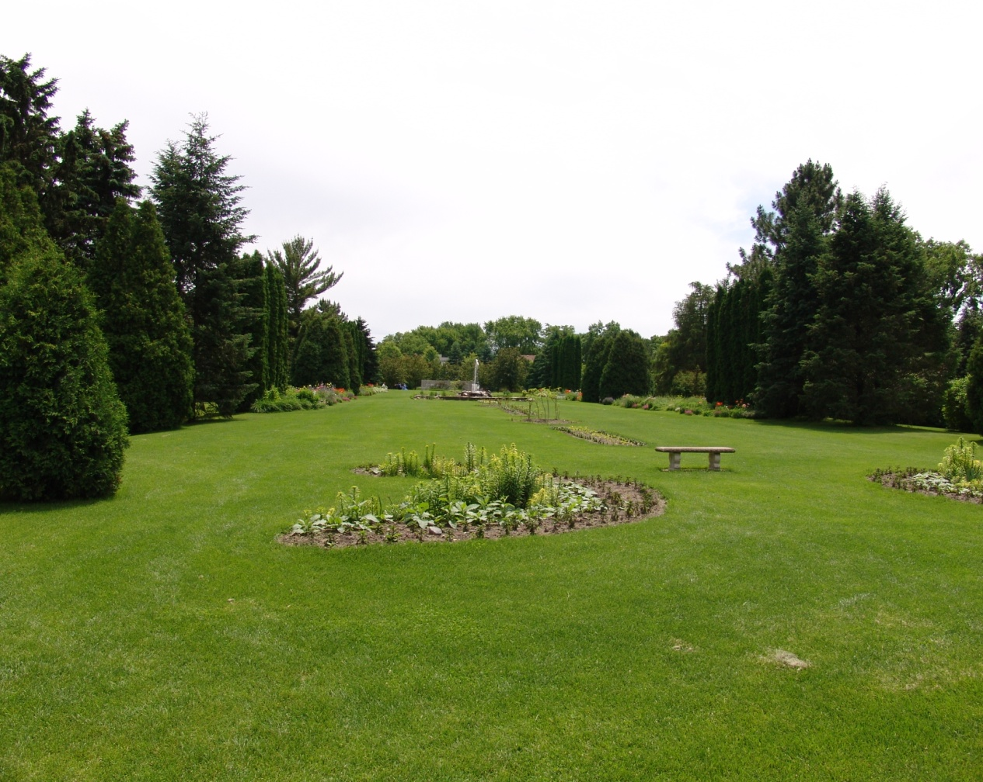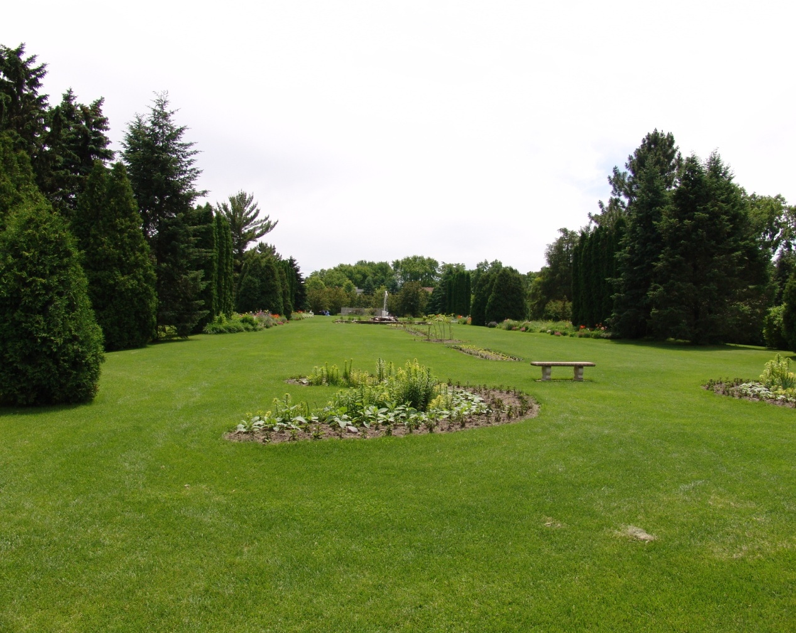

***МУЗЫКАЛЬНО-ХОРОВОЙ ОТДЕЛ МСЦ ЕХБ***

***CD027***



1 Молись, мой друг, молитва укрошает 3:27

2 Да отворятся все двери (музыка) 2:25

3 Научи меня, Боже, молиться (музыка) 2:43

4 Казнили Христа и в сколе погребли (музыка) 2:39

5 Полный благости, полный радости (музыка) 1:19

6 От смерти душу Ты мою избавил 3:05

7 Всё создано Творцом (музыка) 3:14

8 Под защитой Твоих крыл (музыка) 3:09

9 Я с душой усталой, больной 3:30

10 В крови Иисуса (музыка) 1:33

11 Всевышнему слава (музыка) 1:57

12 Из долины смертной тени (музыка) 4:15

13 Господь Своё Слово святое нести (музыка) 3:10

14 Счастья в мире долго-долго я искал (музыка) 2:28

15 Руки, Твои пригвождённые руки 2:38

16 Построил на крови Христа (музыка) 1:29

17 Возрадуйся, душа моя (музыка) 2:20

18 Стучит, стучит железный молот 5:36

19 Свят Он (музыка) 3:04

20 Мой Господь надо мной распростёр небеса 3:43

**Фонотека «Наследие»**

***Б 43 С***

***Осанна***

***Творцу!***

**Фонотека «Наследие»**

***МУЗЫКАЛЬНО-ХОРОВОЙ ОТДЕЛ МСЦ ЕХБ***

***CD027***

**ХРИСТИАНСКОЕ ПЕНИЕ**

E:\Nasledie\Обложки\Пения - Б\Б043С_Осанна Творцу.docx

**ХРИСТИАНСКОЕ ПЕНИЕ**

Фонотека «Наследие»

1. **Я в поле вышел утром ранним (Пение) 4:39**
2. **Проповедь Алексея Савченко 26:13**
3. **Мы у берега земного (Музыка) 4:03**
4. **Прийди ко мне (Пение) 4:01**

**38:58**

**Алексей Cавченко**

***А 125 С***

**Притча о Винограднике**

***А 125 С***